Урок на тему:
«Рациональные числа» (урок 1)

Предмет: математика.
Продолжительность: 1 урок (45 мин).
Класс: 6.
Учитель Лабурина Ольга Юрьевна.
Школа: МОУ «Средняя общеобразовательная школа №24 с углубленным изучением отдельных предметов»

Цели урока:
Образовательные:
- введение понятия рациональных чисел, запись рациональных чисел либо в виде десятичной дроби, либо в виде периодической дроби.
Развивающие:
- развитие речи, мышления;
- совершенствование умственной деятельности: анализ, способность наблюдать, делать выводы, составлять алгоритм решения, проверять результаты.
Воспитательные:
- воспитание информационной культуры, поддержание интереса к математике, через расширение знаний учащихся об истории математики.

Средства обучения: персональные компьютеры, компьютер с мультимедийным проектором, презентация, экран.

Тип урока: объяснение нового материала.

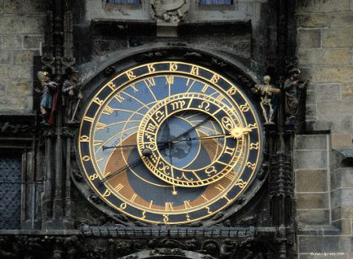
- Организационный момент.

Здравствуйте, ребята! Садитесь! Я очень рада видеть вас на своем уроке!
В сокровищнице занимательного математического фольклора есть такая задача: «Бутылка с пробкой стоит 11 монет, причем бутылка на 10 монет дороже пробки. Сколько стоит пробка?». Прелесть этой задачи в том, что, не долго думая, все дают ответ: «Пробка стоит одну монету». И, конечно, ошибаются! Некоторые, сделав проверку и убедившись в своей ошибке, тут же заявляют, что задача вовсе не имеет решения. Действительно, эта задача не решается в целых числах, но зато существуют дробные числа, подходящие для ее решения: десять с половиной монет стоит бутылка, и полмонеты – пробка.
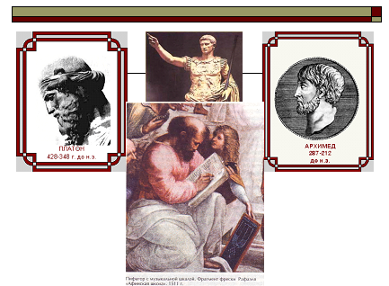
В древности к целым и дробным числам относились по-разному: предпочтения были на стороне целых чисел. «Если ты захочешь делить единицу, математики высмеют тебя и не позволят это сделать», - писал основатель афинской Академии Платон. Но не все древнегреческие математики соглашались с Платоном. С дробями свободно общались Архимед и Герон Александрийский. Даже Пифагор, со священным трепетом относившийся к натуральным числам, создавая теорию музыкальной шкалы, связал основные музыкальные интервалы с дробями.
Любопытно, что во многих европейских учебниках арифметики 18 в., раздел с дробями помещали в конец книги. Просветители писали: «… теперь дается простое и полезное изложение арифметики целых чисел раньше, чем открывается доступ к крутым путям дробей, при виде которых многие учащиеся приходят в такое уныние, что останавливаются и восклицают: «Non plus ultra (дальше мы не пойдем!)»
А мы с вами пойдем еще дальше!!!

В курсе математики мы встречались с различными числами.
Числа 1,2,3…, которые используют при счете, называют натуральными, они образуют множество натуральных чисел N.
Натуральные числа, противоположные им и нуль составляют множество целых чисел Z.
Кроме целых нам известны дробные числа (положительные и отрицательные). Целые и дробные составляют множество рациональных чисел Q.
2. Объявление темы и целей урока
Тема нашего урока «Рациональные числа». Сегодня на уроке мы рассмотрим понятие рациональных чисел, запись рациональных чисел в виде десятичной дроби, либо в виде периодической дроби.

Запись в тетрадях: дата, тема урока.

3. Объяснение нового материала
$\frac{а}{п}$$\begin{aligned}\text{где} а−\text{целое} \text{число} (а∈Ζ), \\ п−\text{натуральное} \text{число} (п∈Ν)\end{aligned}$1. Определение рационального числа. Число, которое можно записать в виде отношения называют рациональным числом.

2. Любое целое число а является рациональным числом, так как его можно записать в виде $\frac{а}{1}$. Например, $−8=\frac{−8}{1}, 6=\frac{6}{1}, 0=\frac{0}{1}\text{.}$ Следует отметить, что одно и то же рациональное число можно представить различными способами. Например,
$\begin{aligned}\frac{2}{5}=\frac{4}{\text{10}}=\frac{8}{\text{20}}=\frac{\text{80}}{\text{200}}; \\ −0,7=\frac{−7}{\text{10}}=\frac{−\text{14}}{\text{20}}=\frac{−\text{28}}{\text{40}}; \\ 3=\frac{3}{1}=\frac{6}{2}=\frac{\text{12}}{4}=\frac{\text{24}}{8}\text{.}\end{aligned}$4. Закрепление изученного материала.

Любое отрицательное число также
является рациональным.

3. Запись любого рационального числа. (Работа с учебником: № 1178).
4. № 1179 (по одному примеру с каждой строки). Каким числом является результат суммы, разности, произведения рациональных чисел? А частное?
Ребята делают вывод: сумма, разность и произведение рациональных чисел тоже рациональные числа. Если делитель отличен от нуля, то частное двух рациональных чисел тоже рациональное число.

5. Выражение обыкновенных дробей в виде десятичных дробей. Понятно, что любую десятичную дробь можно представить в виде десятичной, но верно ли обратное?
Вы уже умеете выражать некоторые обыкновенные дроби в виде десятичных дробей. Приведите примеры. Любую ли обыкновенную дробь можно представить в виде десятичной? Приведите примеры.

$\begin{aligned}\frac{1}{2}=0,5; \frac{3}{4}=0,\text{75}; \frac{\text{12}}{\text{25}}=0,\text{48}; \\ \frac{1}{3}=0,\text{333}\text{.}\text{.}\text{.}; \frac{5}{\text{11}}=0,\text{4545}\text{.}\text{.}\text{.}\end{aligned}$

6. В записях 0,333… и 0,4545… одна или несколько цифр начинают повторяться бесконечно много раз. Такие записи называют периодическими дробями.
ПИШУТ: 0,(3); 0,(45).

Любое рациональное число можно записать в виде десятичной дроби, либо в виде периодической дроби.
№1180, 1182(а, в, д).

7. Повторение: №1190 (устно).

5. Итог урока.
а) Ответить на вопросы на стр. 203.
б) Покажите, что числа $0,\text{85}; −3,4; −1\frac{3}{8}; 5\frac{5}{6}; \text{12}$ являются рациональными.

6. Домашнее задание: п.37, №№ 1196, 1198, 1200(а).
Доп.задача.
ЗАДАЧА АХМЕСА.
«Разделить поровну 7 хлебов между 8 людьми».
Сколько придется сделать разрезов?
Ахмесу удалось сделать всего 17!
Каким образом?

